Antenne
Table des matières
Antenne 1
Introduction 1
Fonctionnement en émission 1
Émission du doublet électrique élémentaire 1
Émission de l'antenne isotrope 2
Émission du dipôle demi-onde 3
Formule de Friis 3
Fonctionnement en réception 4
Fréquence d'utilisation 5
Impédance d'antenne 5
Polarisation 6
Diagramme de rayonnement 6
Directivité 6
Gain 6
Types 7
• L’antenne filaire 7
• L’antenne à fentes 7
• L’antenne planaire 7
• L’antenne à cornet 7
• L’antenne parabolique 7

Introduction
Une antenne radioélectrique convertit les grandeurs électriques existantes dans un conducteur ou une ligne de transmission (tension et courant) en grandeurs électromagnétiques dans l'espace (champ électrique et champ magnétique). Inversement, en réception, le champ électromagnétique est converti en signal électrique qui peut ensuite être amplifié.

Fonctionnement en émission

Émission du doublet électrique élémentaire
Une antenne élémentaire en émission, dénommée également doublet électrique, est constituée d'une petite longueur Δ ℓ ≪ λ de conducteur (petite devant la longueur d'onde λ ) dans lequel circule un courant alternatif I :
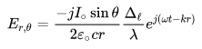
Soit un repère dont l'origine est placée au centre de l'antenne, et dont l'ordonnée se confond avec l'antenne, le champ E_{r,θ} créé par cette antenne élémentaire en un point de coordonnées polaires (r, θ), telle que r ≫ λ est :

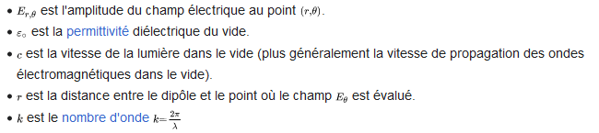

Le champ électrique lointain de l'onde électromagnétique est coplanaire avec le conducteur et perpendiculaire à la ligne qui relie le point où il est évalué au conducteur. Si nous imaginons l'antenne élémentaire au centre d'une sphère et parallèle à l'axe nord-sud, le champ électrique de l'onde électromagnétique rayonnée sera parallèle aux méridiens et le champ magnétique de l'onde aura la même direction que les parallèles géographiques.

Une telle antenne élémentaire n'existe pas. Une antenne filaire réelle quelconque sera considérée comme constituée par la juxtaposition d'antennes élémentaires, et ses caractéristiques seront obtenues par l'intégration des champs élémentaires, sachant que les caractéristiques du courant dans chaque élément sont différentes en amplitude et en phase. Une antenne cette fois réelle, que l'on peut ainsi construire, est l'antenne doublet demi-onde, encore appelée dipôle demi-onde.
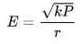
Si P est la puissance rayonnée par l'antenne élémentaire (doublet électrique), le champ électrique rayonné en un point situé à une distance r de cette antenne, est maximal dans une direction perpendiculaire au conducteur de l'antenne (sens du vecteur de Poynting). L'amplitude (maximale) de ce champ est donnée par la relation :

E en V/m ; P en W ; r en m. Avec k = 90 pour un doublet électrique élémentaire (élément théorique, petit par rapport à la longueur d'onde)

Émission de l'antenne isotrope
L'antenne isotrope est une antenne fictive qui rayonnerait le même champ dans toutes les directions. Elle sert de référence pour définir le "gain" des antennes (voir plus loin). La formule précédente s'applique pour trouver l'amplitude maximale du champ E, en faisant k = 60 (on retrouve cette formule en considérant le flux du vecteur de Poynting sur la surface d'une sphère de rayon r). Si on considère le champ efficace, on fera k = 30.

Émission du dipôle demi-onde
Si on considère l'amplitude maximum du champ E dans une direction médiatrice du dipôle, la formule précédente s'applique en faisant k = 98 (2,15 dB de plus que l'antenne isotrope). Si on cherche le champ efficace, on fera k = 49.

Formule de Friis
L'équation des télécommunications, (appelée aussi équation de Friis par les Anglo-Saxons), permet d'obtenir un ordre de grandeur de la puissance radio collectée par un récepteur situé à une certaine distance d'un émetteur en espace libre. Il ne faut pas la confondre avec la formule de Friis, utilisée pour calculer le facteur de bruit d'un système.
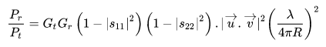
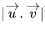
- pour tenir compte de la désadaptation de polarisation
- s11 est le coefficient de réflexion sur l'antenne d'émission
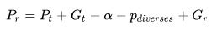
- s 22 s22 est le coefficient de réflexion sur l'antenne de réception
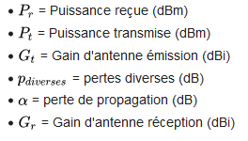

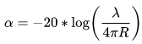
Le terme des pertes diverses peut se décomposer en pertes de lignes, pertes de désadaptations, de dépointage à l'émission et à la réception, de filtrage, de dépolarisation, etc. selon le détail du système étudié. La perte de propagation peut s'exprimer de diverses façons, à partir de :
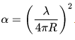
En espace libre, le terme d'affaiblissement s'exprime simplement
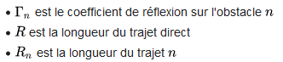
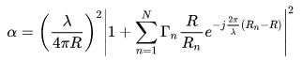
Si l'onde se réfléchit sur N N obstacles lors de sa propagation (murs, bâtiments, etc.), il faut alors écrire :

Fonctionnement en réception
Le champ électrique d'une onde électromagnétique induit une tension dans chaque petit segment de tout conducteur électrique. La tension induite dépend de la valeur du champ électrique et de la longueur du segment. Mais la tension dépend aussi de l'orientation du segment par rapport au champ électrique. Ces petites tensions induisent des courants et ces courants qui circulent traversent chacun une petite partie de l'impédance de l'antenne. Le résultat est que le schéma équivalent de Thévenin d'une antenne n'est pas immédiat à calculer. En utilisant le théorème de réciprocité on peut démontrer que le schéma équivalent de Thévenin d'une antenne en réception est le suivant :
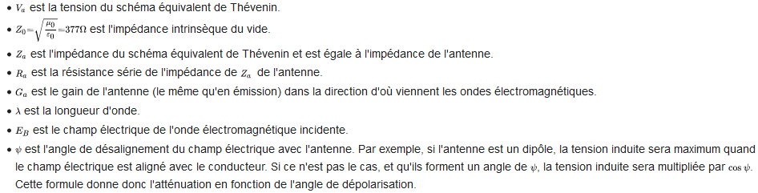
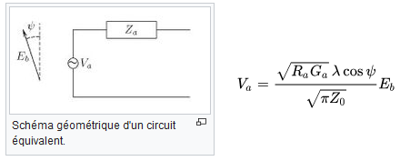

Le schéma équivalent et la formule à droite sont valables pour tout type d'antenne. Ce peut être une antenne dipolaire, une antenne parabolique, une antenne Yagi-Uda ou un réseau d'antennes. Notions relatives aux antennes réceptrices : les trois définitions suivantes découlent toutes de la formule du paragraphe précédent.
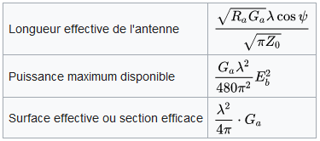

Fréquence d'utilisation
La fréquence de résonance d'une antenne dépend d'abord de ses dimensions propres, mais aussi des éléments qui lui sont ajoutés : on peut la mesurer approximativement avec un dipmètre. Par rapport à la fréquence de résonance centrale de l'antenne, un affaiblissement de 3 dB détermine les fréquences minimum et maximum d'utilisation ; la différence entre ces deux fréquences correspond à la bande passante.
- la bande passante d'une antenne diminue si l'antenne devient petite par rapport à la demi-onde : il n'existe pas d'antennes large bande et compactes. Du moins avec des pertes raisonnables.
- la bande passante d'une antenne filaire augmente si le diamètre du conducteur augmente.
Certaines antennes dites « multibandes » peuvent fonctionner correctement sur des segments discontinus de bande de fréquences sans dispositif particulier. D'autres nécessitent l'emploi d'un circuit adaptateur d'impédance pour fonctionner correctement.

Impédance d'antenne
L'impédance d'antenne est la généralisation de la notion d'impédance utilisée pour les autres composants passifs (résistances, condensateurs, bobines…) aux antennes. Il s'agit donc du rapport complexe observé entre la tension et le courant à l'entrée d'une antenne en émission. L'utilité de cette notion est importante pour assurer les meilleurs transferts d'énergie entre les antennes et les dispositifs qui y sont connectés grâce aux techniques d'adaptation.
Une antenne prise entre ses deux bornes d'accès constitue donc un dipôle ayant une impédance complexe R + jX où R et X représentent respectivement la résistance et la réactance de l'antenne. La résistance d'antenne R est elle-même la somme de deux types de résistance qui traduisent les différentes utilisations de l'énergie absorbée : la première Rp est la résistance liée aux pertes par effet Joule dans l'antenne tandis que la deuxième Rr est la résistance de rayonnement liée à l'énergie utile rayonnée par l'antenne dans l'espace qui l'entoure.
On dit d'une antenne qu'elle résonne sur une fréquence si à cette fréquence le terme imaginaire jX est nul. La puissance absorbée par l'antenne est la puissance absorbée par la résistance R. La résistance Rr est parfois qualifiée de fictive, car elle n'est pas soumise à la loi de Joule : en effet, la puissance absorbée par cette résistance est, à la différence d'une véritable résistance, transformée en rayonnement électromagnétique.
Très souvent, les constructeurs des antennes cherchent à obtenir une résistance pure R= 50 ohms, et X= 0 afin de pouvoir alimenter cette antenne par une ligne 50 ohms. En effet, idéalement, l'antenne doit présenter à sa ligne d'alimentation une résistance pure égale à l’impédance caractéristique de cette ligne. La ligne d'alimentation fonctionnera alors "en onde progressive". Cette condition est pratiquement toujours recherchée aux fréquences au-delà de 30 MHz, car elle optimise le transfert d'énergie et surtout assure la transmission d'un signal fidèle en n'imposant pas de conditions sur la longueur de cette ligne. La mesure du rapport d'ondes stationnaires permet de s'assurer que la ligne fonctionne en onde progressives.
Cependant, pour les fréquences basses, il est parfois impossible d'obtenir une impédance résistive de 50 ohms. On doit alors intercaler entre l'antenne et la ligne d'alimentation un transformateur d'impédance qui aura pour but de transformer l'impédance complexe de l'antenne en une résistance pure, généralement de 50 ohms. C'est un dispositif d'adaptation ou adaptateur d'antenne.

Polarisation
La polarisation d'une antenne est celle du champ électrique E de l'onde qu'elle émet. Un dipôle demi-onde horizontal a donc une polarisation horizontale, d'autres antennes ont une polarisation elliptique ou circulaire (champ tournant). En réception, l'écart entre la polarisation reçue et celle de l'antenne crée une atténuation pouvant être totale si la polarisation est perpendiculaire. La polarisation circulaire est utilisée si les antennes d'émission et réception sont orientées de façon aléatoire, par exemple pour les satellites défilants ou non stabilisés.


Diagramme de rayonnement
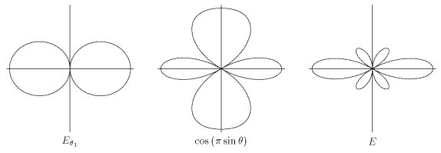
En réalité, l'énergie rayonnée par une antenne est répartie inégalement dans l'espace, certaines directions étant privilégiées : ce sont les « lobes de rayonnement ». Le diagramme de rayonnement d'une antenne permet de visualiser ces lobes dans les trois dimensions, les mesures sur les antennes sont effectuées en espace libre ou en chambre anéchoïque

Directivité
La directivité de l'antenne dans le plan horizontal est une caractéristique importante dans le choix d'une antenne. Une antenne équidirective ou omnidirectionnelle rayonne de la même façon dans toutes les directions du plan horizontal.
Une antenne directive possède un ou deux lobes nettement plus importants que les autres qu'on nomme « lobes principaux ». Elle sera d'autant plus directive que le lobe le plus important sera étroit. La directivité correspond à la largeur du lobe principal, entre les angles d'atténuation à 3 dB.

Gain
Le gain définit l'augmentation de puissance émise ou reçue dans le lobe principal. Il est dû au fait que l'énergie est focalisée dans une direction, comme l'énergie lumineuse peut être concentrée grâce à un miroir et/ou une lentille convergents. Il s'exprime en dBi (décibels par rapport à l'antenne isotrope). Pour une antenne, le miroir peut être constitué par un élément réflecteur (écran plan ou parabolique) tandis qu'un élément directeur (dans une antenne Yagi, par exemple) jouera le rôle de la lentille.

Types
Les antennes peuvent être regroupées en cinq grandes familles qui sont facilement reconnaissables, pour la plupart, à leur forme :
- L’antenne filaire : Les antennes filaires comprennent des modèles comme les antennes dipôles, monopoles, boucles résonnantes, Yagi, hélices et plus encore. Cette grande famille compte les antennes relativement simples.
- L’antenne à fentes : L’antenne à fentes est le modèle de prédilection pour la conception d’antennes de systèmes de sécurité comme celles des radars micro-ondes utilisés pour la surveillance maritime et aéroportuaire.
- L’antenne planaire : L’antenne planaire est encore appelée antenne à patch. C’est le modèle le plus utilisé pour la conception des systèmes GSM, GPS, WiFi et WiMAX.
- L’antenne à cornet : L’antenne à cornet est une antenne un peu spéciale à cause de son apparence en cône plus ou moins cylindrique. Elle a généralement la forme d’un gros entonnoir ou d’une pyramide inclinée à base ouverte.
- L’antenne parabolique : C’est le modèle que la plupart des particuliers abonnés aux chaînes télé connaissent. L’antenne parabolique a la forme d’une cuvette avec au centre de sa face concave une antenne rudimentaire.

